Муниципальное дошкольное образовательное бюджетное учреждение

«Детский сад №25 «Сибирячок» комбинированного вида»

Сценарий праздничного утренника 8 Марта в средней группе
«Поздравляем мамочек»

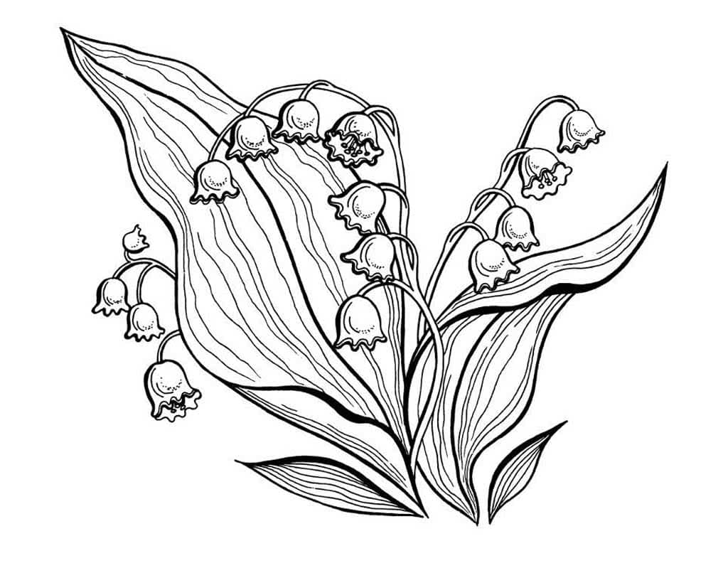

Подготовила:
музыкальный руководитель
Полежаева Е.В.

г. Минусинск, 2022г.

Цель: Создать веселую, праздничную атмосферу для детей.
Задачи:
- развивать эмоциональную отзывчивость
- развивать творческие, игровые способности детей
- воспитывать умение общаться друг с другом и взрослыми.
Место проведения: музыкальный зал
Действующие лица:
Ведущая
Кикимора
Солнышко
Дети:
Машенька
Медведь
Волк
Зайчик
Под музыку входят дети в зал ,становятся полукругом в центре.

1-й ребенок: Мимозой пахнет и весной, Но сердится зима,
А праздник с шумной суетой Пришел во все дома.
2-й ребенок: В этот яркий светлый день В зале мы собрались,
Чтоб порадовать всех мам, Очень мы старались.
3-й ребенок: Разучили мы стихи, Танцы, шутки, песни,
Чтобы мамам в этот день Было интересно.
реб: Кто пpишёл ко мне с yтpа?
Все: Это Мамочка моя.
реб: Кто сказал: "Вставать поpа"?
Все: Это Мамочка моя.
реб: Кто pебячий любит смех?
Все: Это Мамочка моя.
реб: Кто на свете лyчше всех?
Все :Это Мамочка моя.
реб: С днём 8 Марта! С Праздником весенним!
С первыми цветами в этот светлый час!
реб: Дорогие наши, милые, родные,

Самые красивые –

Дети: поздравляем вас!

ПЕСНЯ «песня обнималочка»
Вед :Всем сегодня в день весенний Шлёт привет сама весна:
Звон ручьёв и птичье пенье Дарит к празднику она.
Солнце светит очень ярко В самый светлый праздник марта!
Реб : Солнышко так ласково. Улыбнулось нам
Наступает праздник – Праздник наших мам.
реб: Праздник светлый и весёлый Ранней к нам пришёл весной
Вот и солнце ярче светит, Улыбаясь нам с тобой.

Песня «солнышко в окошко светит нам с утра»

Реб: С Днем 8 Марта! С праздником весенним!
С радостным волненьем В этот светлый час!
Дорогие наши, Добрые, хорошие,
С Днем 8 Марта Поздравляем вас!
реб:8 марта, день торжественный День радости и красоты
На всей земле он дарит женщинам Свои улыбки и цветы.
реб: В Яркий день, весенний день Радостно звенит капель.
Весело весну встречаем, Милых женщин поздравляем
Ведущая: А теперь детвора Танец начинать пора.

танец «_весёлый каблучок_»

(после танца дети садятся на стульчики)

Ведущая: В одной весенней сказочной стране Жила была девочка Маша. Захотела она в День 8 Марта сделать бабушке и маме подарки. Отправилась Маша в лес за подснежниками, и заблудилась. Ребята, а вы хотите отправиться со мной в сказочную весеннюю страну, чтобы помочь Маше найти дорогу домой и набрать подснежников для мамы и бабушки?

Танец «Паровоз Букашка»
(садятся на стульчики)

Сценка «Маша в лесу»

Вед: повстречалась Маша в лесу с медведем.
Медведь: Какая славная девочка! Я тебя съем.
Маша: Не ешь меня, медведь. Сегодня праздник - Женский день!
Медведь: Извини, меня Маша! Я, наверное, не доспал. Какое недоразумение! Прими поздравления! А я пойду свою маму поздравлять! Ведущая: Маша отправилась дальше. Повстречался ей серый волк.
Волк: Я - волчище, серый волк, Я зубами щелк да щелк!
Но не люблю я кашу, Лучше съем я - Машу!
Маша: Не ешь меня, ведь сегодня праздник - Женский день!
Волк: Сегодня праздник? Вот дела! Прости, не знал, я побежал .Маму свою поздравлять!
Ведущая: Пошла Маша по тропинке , а навстречу ей выбежал зайчик.
Зайчик: Здравствуй, Маша с праздником тебя! Ты чем-то опечалена?
Маша: В этом темном лесу ,Я подснежники ищу.
Но кругом лежит снежок! Помоги же мне, дружок!
Зайчик: Нужно солнышко позвать! Оно станет припекать –
В лесу набухнут почки И расцветут цветочки.
Ведущая : Дети, давайте поможем Маше, позовём все вместе солнышко.
Дети: СОЛ-НЫШ-КО! СОЛ-НЫШ-КО!
(выбегает Солнышко, танцует, и раскладывает букетики цветов по залу)
Маша : Сколько цветов кругом .Видимо-невидимо!
Надо собрать - цветики. В яркие букетики.
Ведущая: Ребята, поможем Маше Цветы собрать в лукошко?
Игра: «Собрать цветы»
(садятся на стульчики)

Ведущая: Вот какие красивые букеты у наших ребяток получились!
(Звучит музыка - в зал пританцовывая, входит Кикимора).
Кикимора: Эй, здорова ребятня! Не узнали вы меня?
Я Кикимора лесная, уху ! Какая заводная!
Что, на праздник собрались? Причесались? Заплелись?
Бабушек поздравить? Мам?. Праздник проводить не дам!
(топает ногой)
Я коварна и упряма, не люблю я праздник прямо!
Не видать веселья вам!
Ну, чего вы тут сидите, я же злая - уходите (топает)
Ведущая: Кикимора, здравствуй! Чего ты так расшумелась?
Наших ребят пугаешь? Всех вокруг разгоняешь?
Кикимора: Про меня все-все позабыли
Даже на праздник не пригласили! Ну, ничего, Я отомщу!
Я. я. (видит букет) я вот букет ваш заберу! (идет, хочет взять букет)
Ведущая: Что ты, что ты, так нельзя,
(к детям) Я правильно говорю друзья? (Кикимора берет цветы)
Ведущая: Ну, зачем взяла цветы?
Только праздник портишь ты!
Кикимора: Вы меня не приглашали (загибает пальцы)
С женским днем не поздравляли.
Вот пришла сама я к вам!
Ведущий: Но, Кикимора постой, в сказках ты бываешь злой!
И об этом все мы знаем. Вот тебя и не приглашаем!
Кикимора: А, попробуйте пустить! Может, доброй хочу быть!
А понравится концерт (кокетливо) Может, быть, верну букет!
Ведущий: Обещаешь не шалить? (Кикимора кивает) –оставайся, так и быть!

реб: Мы в саду своем любимом Научились петь, плясать.
А еще как музыканты, Мы хотим для вас сыграть!

Оркестр «Для мамочки»

Ведущая: (обращается к детям)
А кто же с вами часто играет?
Кто вам любимые сказки читает?
Если хотите - песню споет?
Чтоб не худели – пирог испечет?

Дети: Бабушка!

реб: Песенку про бабушку
Мы споем сейчас!
Самая любимая
Бабушка у нас!

Песня «Бабулечка бабуля»

Кикимора: А ещё лучше позабавьте меня, станцуйте весёлый танец, а то цветы не отдам.

Танец «Веснушки-хохотушки»

Кикимора: Да танец хороший, только цветы все равно не отдам.
Я же вам сказала - нет! У меня есть волшебные обручи. Пока вы с ними не поиграете, цветы не отдам!
Игра «Волшебный обруч»

Кикимора: Как здорово! Мне очень понравилось, как вы с моими обручами поиграли. Не могу больше говорить я нет , Возьмите, вот ваш букет!
Ведущая: Вот спасибо, Кикимора! Ребята я думаю нам надо Кикимору поздравить с праздником вы согласны? МЫ с ребятами тебя поздравляем с 8 марта (вручает обратно букет)
Кикимора: Спасибо милые ребята! Мне надо уходить. Рада была погостить! Было мне приятно с вами. Ухожу от вас с цветами! Пока!
(уходит под музыку)
Ведущая : Как здорово все получилось! Мы даже Кикимору исправили и с 8 марта поздравили!
Ну, что ж, а нам пора в детский сад вам возвращаться .
Закончился праздник, пора расставаться.
Желаю молодыми всегда оставаться!
И больше улыбок и меньше потерь,
Пусть вам прямо в счастье откроется дверь!
Садимся в наш волшебный поезд. занимаем удобные места. И в путь!
«Поезд букашка» (минус).

